La invención de la escritura

 | 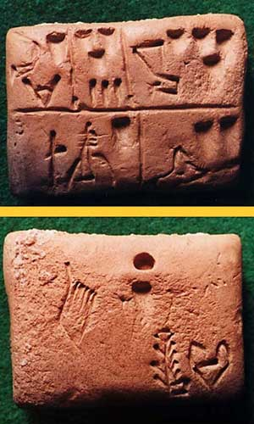 |  | ¿Porqué se inventó?  La invención de la escritura nació de la necesidad práctica de registrar inventarios. Los primeros rastros de sumerio escrito datan del año 3100 a. de N.E. y son marcas en pequeñas tabletas de arcilla que se sujetaban como etiquetas a los objetos que nombraban. Los sumerios ricos que poseían grandes depósitos de grano y rebaños de ganado usaban tabletas grandes, inscritas con pictografías en columnas para sus cuentas.
Pictografías y escritura cuneiforme
Las primeras palabras escritas fueron dibujos simplificados que se conocen como pictografías. Estos signos se trazaban sobre arcilla húmeda con una caña de punta afilada. Sin embargo, este estilo puntiagudo no perduró porque dejaba bordes irregulares en la arcilla. En su lugar, se usó el estilo con punta triangular, que se oprimía sobre la arcilla, dejando una serie de impresiones con forma de cuña, de ahí que a la escritura de Mesopotamia se le llame escritura cuneiforme (“en forma de cuña”). Asimismo, además de la arcilla, comenzaron a usarse otros materiales para escribir sobre ellos, como la piedra, vasijas de barro y en paneles revestidos de cera.
 | 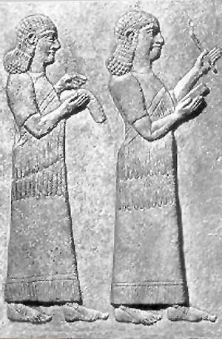 |  | Los escribas  Los escribas eran los especialistas que se dedicaban al arte de la escritura. Estos requerían de años de estudio en la edubba, escuela mesopotamia. Cuando los escribas se convertían en profesionales siempre ocupaban cargos elevados en el gobierno porque la escritura desempeñaba una función predominante en la vida de Mesopotamia.  Con el paso del tiempo, los escribas estilizaron los toscos símbolos primitivos que sólo representaban objetos y crearon una escritura compleja capaz de expresar ideas abstractas. De este modo, la escritura permitió conservar pensamientos y experiencias. Así, la escritura alcanzó un alto grado de dificultad y en Mesopotamia llegaron a emplearse más de 700 signos diferentes. El paso final en el desarrollo de la escritura cuneiforme sucedió cuando los escribas comenzaron a usar símbolos fonéticamentepara indicar sonidos al igual que ideas. Al dar a cada sonido un símbolo fonético era posible deletrar cualquier palabra en el lenguaje.
 | 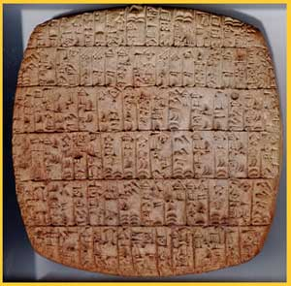 |  | ¿Para qué servía la escritura?  La función de la escritura fue amplia. Sirvió para documentos religiosos, técnicos e históricos, tablas astronómicas, inventarios de productos agrícolas, códigos de derecho, textos médicos, crónicas literarias, poesía, etcétera. Se han encontrado miles de tabletas inscritas. A la escritura se le otorgaron también cualidades mágicas y ceremoniales. En los cimientos de templos y palacios se colocaba una tableta dirigida a uno de los dioses mesopotamios y era común que la gente cargara amuletos con inscripciones para ahuyentar a los malos espíritus

